http://sorinborodi.ro

Lucrare scrisă la matematică sem. I 2014-2015 clasa a VI-a

Varianta 1

- În jurul unui punct sunt câteva unghiuri congruente. Două din ele sunt complementare. Câte unghiuri sunt?
- Aflaţi cel mai mic număr natural nenul care se împarte exact la 45 şi la 65.
- Explicaţi deosebirea dintre segmentul deschis şi cel închis.
- Care este cel mai mic număr prim de forma ?
- Desenaţi două unghiuri adiacente şi suplementare, astfel încât unul din ele să aibă măsura 70°. Calculaţi măsura unghiului format de bisectoarele lor.
- Câţi divizori are numărul 880?
- Punctele D, E, F sunt coliniare, astfel încât DE=DF+EF. Dacă DE=14 cm şi DF=12 cm, calculaţi distanţa dintre mijloacele segmentelor [DE] şi [EF].
- Scrieţi cel mai mic număr natural de forma divizibil cu 75.

Varianta 2

- Aflaţi cel mai mic număr natural nenul care se împarte exact la 55 şi la 75.
- În jurul unui punct sunt câteva unghiuri congruente. Trei din ele au suma măsurilor 72º. Câte unghiuri sunt?
- Câţi divizori are numărul 990?
- Explicaţi deosebirea dintre semidreapta deschisă şi cea închisă.
- Scrieţi cel mai mare număr natural de forma divizibil cu 75.
- Desenaţi două unghiuri adiacente şi suplementare, astfel încât unul din ele să aibă măsura 20°. Calculaţi măsura unghiului format de bisectoarele lor.
- Care este cel mai mare număr prim de forma ?
- Punctele X, Y, Z sunt coliniare, astfel încât XY=XZ+YZ. Dacă XY=16 cm şi YZ=12 cm, calculaţi distanţa dintre mijloacele segmentelor [XZ] şi [XY].

Răspunsuri
Varianta 1
  - Un unghi are 45º. 360:45=8 unghiuri
  - [45;65]=585
  - Segmentul deschis nu-şi conţine capetele, iar cel închis le conţine
  - 97
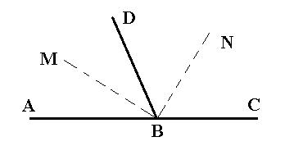
  - m(<MON)=90º

  - 20 divizori
  - 6 cm
  - 29325

Varianta 2
- [55;75]=825
- Un unghi are 24º. 360:24=15 unghiuri
- 24 divizori
- Semidreapta deschisă nu-şi conţine originea, iar cea închisă o conţine
- 84750
- m(<MON)=90º
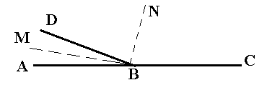

- 97
- 6 cm

